# Отчёт по теме 5.2 Математический маятник Нестеров Даниил группа 1191б/1

**Вариант 5**

# Модель с учетом сопротивления среды Словестно-смысловое описание работы:

Маятник состоит из материальной точки массой m, подвешенной на невесомой нити (или на невесомом стержне) длиной L, причем эта материальная точка качается из стороны в сторону, как показано на рисунке 1

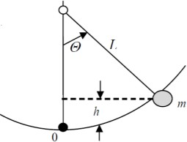

Рисунок 1 – Математический маятник

Предполагая, что в начальный момент времени t=0известно положение маятника, а также его начальная скорость, требуется определить положение и скорость маятника в произвольный момент времени t>0.

Математический маятник со стержнем способен колебаться только в какой-то одной плоскости (вдоль какого-то выделенного горизонтального направления) и, следовательно, является системой с одной степенью свободы. Если же стержень заменить

на нерастяжимую нить, получится система с двумя степенями свободы (так как становятся возможными колебания по двум горизонтальным координатам).

При колебаниях в одной плоскости маятник движется по дуге окружности радиуса L, а при

наличии двух степеней свободы может описывать кривые на сфере того же радиуса. Нередко, в том числе в случае нити, ограничиваются анализом плоского движения; оно и рассматривается далее.

# Математическая модель:

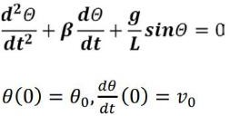

𝛽 - коэффициент затухания, 𝜃 - угол, определяющий положение маятника

# Компьютерная модель:

На рисунке 2 представлена модель:

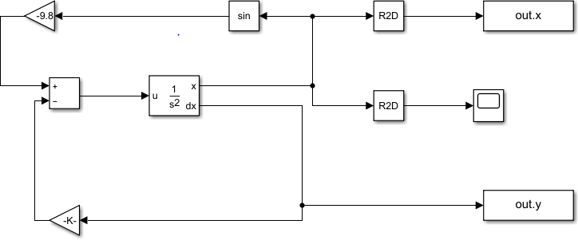

Рисунок 2 - Компьютерная модель

В блоке «Integrator, Second-Order» формируется начальный сигнал, в блоке происходит интегрирование второго порядка входного сигнала

𝑑2𝑥 = 𝑢,

𝑑𝑡2

где u - является входным сигналом. Блок является динамической системой с двумя непрерывными состояниями x u 𝑑𝑥.

𝑑𝑡

Сигнал x переходит в блок «Trigonometric Function», который находит синус входа, сигнал идет в блок «Gain», где умножается на -9.8, что соответствует -g/L в уравнении математической

модели. После сигнал проходит на положительный вход блока «Subtract». Сигнал 𝑑𝑥 в блоке

𝑑𝑡

«Gain» умножается на коэффициент затухания, после чего сигнал проходит на отрицательный вход в блок «Subtract». В «Subtract» производит вычитание входных параметров, после чего сигнал попадает в блок «Integrator, Second-Order». Также сигнал x проходит через Radians to Degrees», который переводит

радианы в градусы, затем попадает в блок «scope» для визуализации и «To Workspace» для сохранения.

# Планирование эксперимента:

1. Построить динамику колебаний:

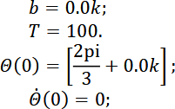

1. Построить фазовый портрет маятника:

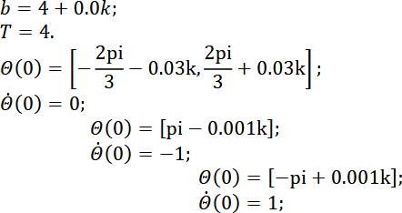

k - номер варианта.

# Эксперимент

1. Построить динамику колебаний:

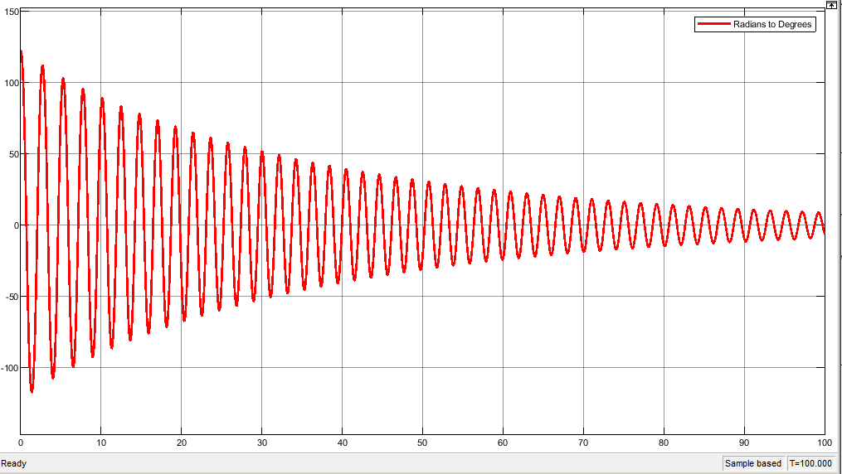

𝜃0 =

2 ∗ 𝜋

3 + 0,05

Видно что с течением времени колебания маятника затухают.

1. построить фазовый портрет маятника:

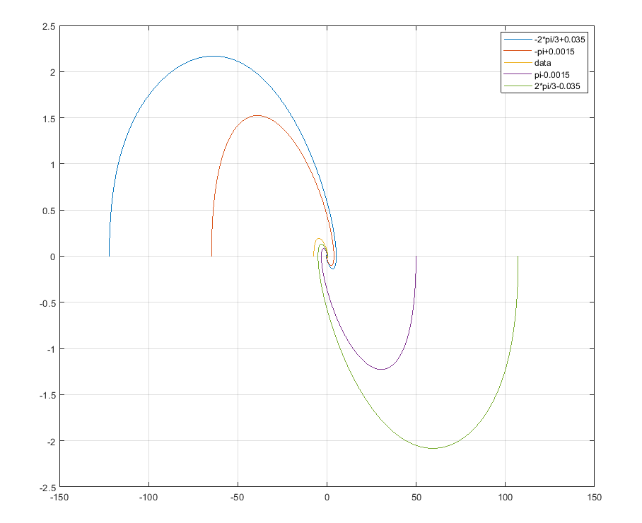

Особая точка (0,0) является фокусом. К ней стремятся все фазовые траектории при t -> ∞.

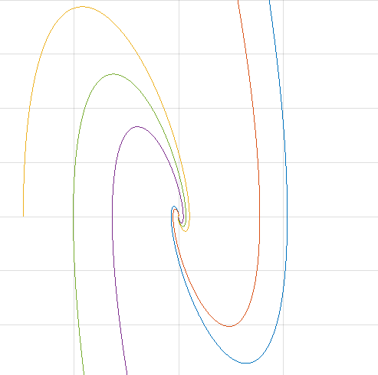

Фазовый портрет маятника вблизи.

**Источники информации:** https://eluniver.ugrasu.ru/mod/folder/view.php?id=133214 https://ru.wikipedia.org/wiki

https://docs.exponenta.ru/ https://questions-physics.ru/